Fiche …… | Gestion de données | Moy3
Fiche …… | Calculs de moyenne, graphiques | Moy3
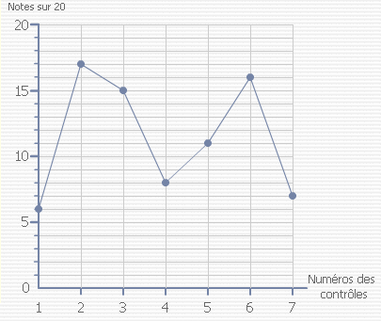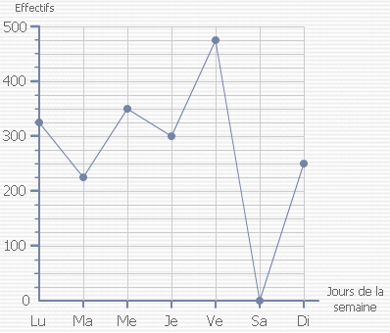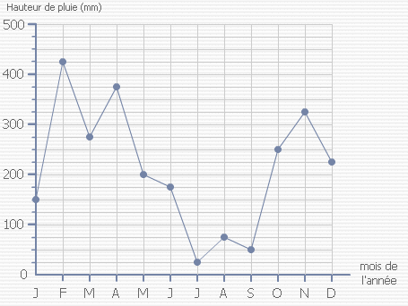
Entraînement 1
1. Complète le tableau :
N° des contrôles | N°1 | N°2 |  |  |  |  |  | total
Note sur 20 | 6

2. Calcule la moyenne des contrôles :

Moyenne =
=
= ………
Entraînement 2
1. Complète le tableau :
Jours de semaine | Lundi |  |  |  |  |  |  | Total
Effectif

2. Calcule la moyenne des Effectifs sur une semaine :

moyenne =
=
= ………
Entraînement 3
- Quel est le mois où il y a le plus de précipitations ? ………………………………………
- Quel est le mois où il y a le moins de précipitations ? ………………………………………
- Quelle est la hauteur de pluie tombée au mois d’avril ? ………………………………………
- Quels sont les mois où la hauteur de pluie est supérieure à 300 mm ?
……………… ………………… …………………
- Calcule la moyenne des précipitations.

